УДК 006.(075)

Роль стандартизации в улучшении процессов деятельности предприятия
И.А. ГЕЙДАН, ст. преподаватель кафедры ТМ,
М. ЕРНАЗАРОВА, студентка гр. СТ-08-2,
Карагандинский государственный технический университет

Ключевые слова: стандарт, стандартизация, документ, управление, процесс, предприятие, эффективность, надежность.
В

условиях экономического кризиса стандартизация становится одним из инструментов, помогающих предприятиям сделать нелегкий выбор – выживать или развиваться.
Предприятия, решающие выживать, идут по пути сокращения затрат: на персонал, на программы развития, на рекламу. Этот путь может позволить пережить кризис, но в целом сокращение затрат приведет к сокращению производства до невозможности восстановления. Предприятиям важно понять, что развитие – это путь сокращения потерь, а не сокращения затрат [1].
Для эффективного развития в сложных экономических условиях любому предприятию необходимо:
– предлагать рынку востребованный продукт;
– добиваться повышения производительности производственных и других процессов, создающих востребованный продукт при минимуме усилий.
Производительность любых процессов зависит от степени их оптимальности и от величины отдачи потенциалов сотрудников, задействованных в них. Следовательно нужен подход, с помощью которого можно оптимизировать процессы и увеличивать отдачу потенциалов сотрудников. Этот подход скрыт в таких понятиях, как стандарт и стандартизация.
Традиционно под стандартом понимается документ, который для добровольного многократного использования устанавливает правила, общие принципы и характеристики продукции, процессов проектирования (включая научно-исследовательские работы), производства, монтажа, наладки, хранения, транспортирования, реализации, эксплуатации и утилизации, выполнения работ или оказания услуг [2].
Согласно этому определению стандартами являются нормативные документы, в которых устанавливаются некие правильные действия для получения необходимого результата.
Эту мысль подтверждает один из исследователей в области стандартизации Д. Маккей, считая продуктом стандартизации задокументированные требования, т.е. окончательным продуктом стандартизации является документ (стандарт, регламент) [3].
Ограниченность данного определения обусловлена тем, что пишутся различные стандарты, регламенты, которые или вовсе не исполняются, или исполняются частично, что обязательно сказывается на эффективности деятельности предприятия.
Например, на бумаге смоделирован идеальный процесс. Затем это описание оформлено в виде документа – стандарта. Но такое описание вряд ли будет работать, поскольку реальный процесс будет иметь множество потерь, не предусмотренных в идеально смоделированном описании. Поэтому между идеальным процессом, смоделированным на бумаге, и реальным процессом лежит большая пропасть, которая для многих предприятий оказывается непреодолима.
Также подобное понимание стандарта приводит к тому, что стандартизация на предприятиях проводится формально, поскольку руководство считает достаточным всего лишь описать и задокументировать деятельность своего предприятия.
Например, на одном крупном градообразующем предприятии была проведена сертификация по стандарту ISO 9001. Были описаны процессы, созданы многочисленные регламенты, что не только не повысило эффективность, но и даже нанесло вред предприятию, так как регламенты и так называемые стандарты не исполнялись, потому что не имели ничего общего с реальными процессами. При этом загруженность сотрудников среднего звена возросла весьма существенно, поскольку им приходится заполнять множество различных документов в течение рабочего дня вместо того, чтобы потратить это время на обучение рабочих, решение проблем и повышение эффективности.
Другой пример, когда служба стандартизации «натаскивает» своих работников на то, что нужно говорить аудиторам, которые приедут проверять соответствие деятельности предприятия стандартным требованиям системы менеджмента качества. Данное поведение необходимо лишь потому, что стандартизация осуществлялась формально [1].
Подобный подход к стандартизации никогда не приведет к ожидаемым улучшениям деятельности. Поэтому документирование и описание процессов само по себе не является стандартизацией, а является лишь ее частью, необходимой частью, но недостаточной.
Причины подобной неэффективности обусловлены тем, что стандартизация осуществляется только на бумаге, что связано с ограниченностью общепринятого определения стандарта.
Еще одним понятийным нюансом, приводящим к неработоспособности стандарта, является добровольность применения стандарта. Любой стандарт должен быть подобен закону, обязательному для исполнения всеми участниками деятельности организации.
Традиционный подход к стандартизации не приведет к ожидаемому улучшению деятельности, поэтому для определения подлинной сущности понятий стандарта и стандартизации, лишенных ограничений, сказывающихся на деятельности предприятий, выделяются следующие ключевые признаки стандарта:
– регламентированность – правила должны быть описаны и утверждены в регламентах. Данный признак выделяется из традиционного определения стандарта, согласно которому стандартом являются только те правила, которые законны и закреплены в нормативных документах;
– обязательность – любой стандарт организации подобен закону, обязательному для исполнения всеми участниками деятельности предприятия;
– эталонность – должны быть стандартизированы наилучшие способы достижения результата процесса;
– действенность – правила являются стандартом тогда, когда исполняются работниками. Стандарт должен быть основой деятельности, который позволяет выполнять работу, как надо, если же правила не исполняются, то они не могут быть стандартом;
– устойчивость – исполнение стандарта должно быть регулярным, постоянным и стабильным, т.е. стандартом являются только те действия, которые устойчиво, стабильно и постоянно выполняются и приводят к нужному результату.
На основе этих признаков видно, что стандарт организации – это устойчивые, стабильные, эталонные и обязательные действия работников, приводящие к одному и тому же результату. Правильность данного определения подтверждает Э. Деминг: «Слова не имеют значения, если они не могут быть преобразованы в действия, с которыми соглашаются все» [4]. Следовательно, важнейшим свойством стандарта является преобразование правил в действия.
Критерий наличия стандарта простой: правила исполняются – стандарт есть. Если существующий регламент не исполняется, то стандарта нет.
Это понимание стандарта в корне меняет подход к стандартизации, к составлению производственных нормативных документов. Поэтому в первую очередь нужно добиться правильных действий работников, отвечающих за соответствующие процессы, а лишь затем их описывать и закреплять в регламентах. В противном случае стандартизация будет выражаться в увеличении объема бесполезных документов, совершенно не применимых на практике.
Таким образом, стандартизация – деятельность, направленная на достижение оптимальной степени упорядочения требований к продукции посредством установления положений для всеобщего, многократного и добровольного использования в отношении реально существующих и потенциальных задач, приводящих к формированию устойчивых и стабильных действий работников, и к нужному результату [1]. А для этого нужно и описывать наилучшие способы работы, и приучать работников к их применению, формировать нужные навыки, мотивировать исполнение стандартов.
Сущность стандарта и стандартизации определена. Одного этого достаточно, чтобы изменить приоритеты при стандартизации деятельности. Но для подлинной успешности стандартизации необходимо преодолеть устойчивые стереотипы действий работников, расходящиеся с принятыми в организации предписаниями.
Например, любой руководитель заинтересован в повышении управляемости, когда его идеи реализуются с нужным качеством и без его активного участия. На практике большинство руководителей, сталкиваясь с недостатками в действиях подчиненных, предлагают готовое решение. Подобное поведение руководителя не ведет к управляемой деятельности, и, как правило, снижает надежность сотрудников. А без надежности сотрудников не будет работать стандартизация, а следовательно, не будет и управляемости, о которой можно судить по тому, как каждый работник делает все для повышения эффективности предприятия, как он регулярно отлаживает и стандартизирует процессы, находящиеся в зоне его ответственности.
Для достижения такой надежности стандартизация должна быть обогащающей, когда вся система управления работает на обогащение сотрудников надежностью, на концентрацию в процессах полезных свойств, решений, правил.
Обогащающая стандартизация в настоящее время подкреплена инструментально, поскольку созданы инструменты, позволяющие как оптимизировать процессы, так и повысить отдачу потенциалов сотрудников (рисунок) [1].
Оптимальность процесса определяется оптимальностью правил, предписаний, которыми руководствуются работники при добавлении ценности в продукт процесса. Чем эффективнее правила и регламенты, тем проще людям совершать нужные действия. Оптимизировать процесс, устраняя из него потери и создав оптимальный регламент, позволяет техника адаптивной регламентации. С помощью этой техники можно отладить любой процесс.
Однако, как показывает практика, любые правила, предписания нарушаются. Необходимо научить управленцев так управлять подчиненными, чтобы увеличивать надежность сотрудников после каждого

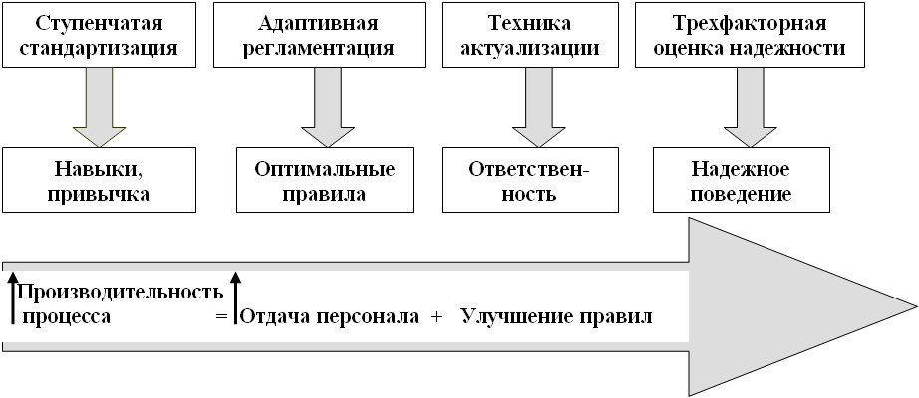
Инструментарий стандартизации

управленческого воздействия. Для управления надежностью сотрудников нужно научиться эту надежность измерять. Это позволяет сделать трехфакторная оценка надежности, позволяющая осуществлять мониторинг обогащения надежности и управлять вниманием сотрудников, показывая как неприемлемые, так и требуемые стороны поведения [5].
Стандарт не будет работать, если у сотрудников нет устойчивых навыков по его применению. Быстро сформировать устойчивые навыки позволяет техника ступенчатой стандартизации.
С помощью инструментов стандартизации можно быстро и технологично оптимизировать процессы и увеличить отдачу потенциала сотрудников, повысив эффективность всех процессов и в конечном итоге эффективность деятельности организации в целом, что позволит ей успешно развиваться даже в условиях экономического кризиса.
Из вышесказанного можно сделать вывод, что благодаря стандартизации можно управлять надежностью процессов, включающей надежность поведения работников, на высоком технологичном уровне. Стандарт гармонизирует отношения между работодателем и наемным работником, а взаимопонимание, в свою очередь, приводит к росту производительности труда и увеличению прибыли, к повышению удовлетворенности персонала работой. Все это создает для предприятия значительное конкурентное преимущество.

СПИСОК ЛИТЕРАТУРЫ
1. Спицын Д.В. Обогащающая стандартизация как средство развития предприятия в сложных экономических условиях // Стандарты и качество. 2009. № 10.
2. Закон Республики Казахстан «О техническом регулировании» от 09.11.2004. № 603.
3. Белобрагин В.Я. Основы технического регулирования. М.: Стандарты и качество, 2008.
4. Генри Р. Нив. Пространство доктора Деминга / МГИЭТ (ТУ). М., 1996.
5. Андерсон Б. Бизнес-процессы. Инструменты совершенствования / Пер. с англ. С.В. Ариничева; Научн. ред. Ю.П. Адлер. М.: Стандарты и качество, 2003. 272 с.

